Żyrardów, 08.04.2021r
Internat w SOSW w Żyrardowie grupa E
Wychowawcy: Marek Sawoń, Jarosław Bociaga

Szanowni RODZICE/OPIEKUNOWIE!
Przesyłamy zadania, prace, propozycje zabaw dla Państwa dzieci zgodnie z tematyką, która została zaplanowana w poszczególnych tygodniach pracy w internacie. W tym tygodniu opracowane materiały dotyczą tematów: „Wspominamy święta”, „Wiosenne spacery”, „Ogrody - miejsce przyjazne środowisku”. Podopieczni rozwiązują zadania razem z rodzicami lub starszym rodzeństwem. Ich pomoc jest nieodzowna.
Drodzy wychowankowie gr E: Adrian, Gracjan przypomnijcie sobie nasze wspólne zadania, prace, zabawy i wykorzystajcie to, co już umiecie.
Codziennie:
• Ścielimy łóżka, robimy porządek w swojej szafce, pokoju
• Po śniadaniu myjemy zęby,
• Pracujemy nad zdobywaniem wiedzy, umiejętnością czytania, pisania, liczenia, (lekcje),
• Po pracy porządkujemy miejsce nauki,
• Nie zapominamy o kulturalnym spożywaniu posiłków, sprzątaniu (nakrywanie do stołu, zmywanie naczyń, wycieranie, ustawianie w szafeczkach),
• Ruch jest ważny – robimy skłony, przysiady, wymachy rąk i nóg, bieg w miejscu (na ile mamy możliwości),
• Rozmawiamy z rodzeństwem, rodzicami, gramy wspólnie w gry stolikowe z rodziną,
• Nie zapominamy o dokładnej wieczornej toalecie (dbamy o swoją czystość, higienę całego ciała, czystość łazienki), opiekunowie kontrolują wypraną bieliznę, wymyte włosy, czystość rąk, nóg, szyji, uszu, paznokcie
• Przygotowujemy czyste ubranie na następny dzień,
• Przygotowujemy posłanie i kładziemy się spać.
• Pomagamy rodzicom i rodzeństwu w domowych obowiązkach: sprzątanie po sobie, pranie, sprzątnie pokoju lub mieszkania, pomoc w przygotowaniu posiłków
NIGDY NIE ZAPOMINAMY CZARODZIEJSKICH SŁÓW:

• PROSZĘ
• PRZEPRASZAM
• DZIĘKUJĘ

Każdy z podopiecznych gr E ma przygotowany Plan Dnia z swoim zdjęciem. Należy zawiesić grafik w widocznym miejscu i wpisać swoje imię. Zadaniem podopiecznego jest uczciwe podejście do realizacji zadań w ciągu dnia, i zakreślenie razem z rodzicem/opiekunem jego rzetelne wykonanie.

Zadania dydaktyczne i opiekuńczo-wychowawcze 12-18.04.2021 r.

- Wspominamy Święta
Święta już za nami! Mamy nadzieję, że ten czas upłynął Wam radośnie pozostawiając po sobie dużo przyjemnych wspomnień. Przypomnijmy sobie wielkanocne śniadanie i to co było w koszyczku…
Pokoloruj to co znalazło się w Twoim koszyczku, wytnij i wklej do koszyczka!

2. Wiosenne spacery
Każdy wie, że ruch to zdrowie – szczególnie po świątecznych wspaniałościach i nadmiarze kalorii… Wspaniałą formą aktywności, która nie nadwyręża domowego budżetu jest spacer. Kwiecień jest miesiącem w którym wszystko budzi się do życia po zimie – warto te zmiany zaobserwować. Wybierzcie się na spacer z najbliższymi, a za pomocą telefonu lub aparatu zróbcie wiosenne zdjęcia! Wieczorem czas możecie poświęcić na wiosenną kolorowankę!
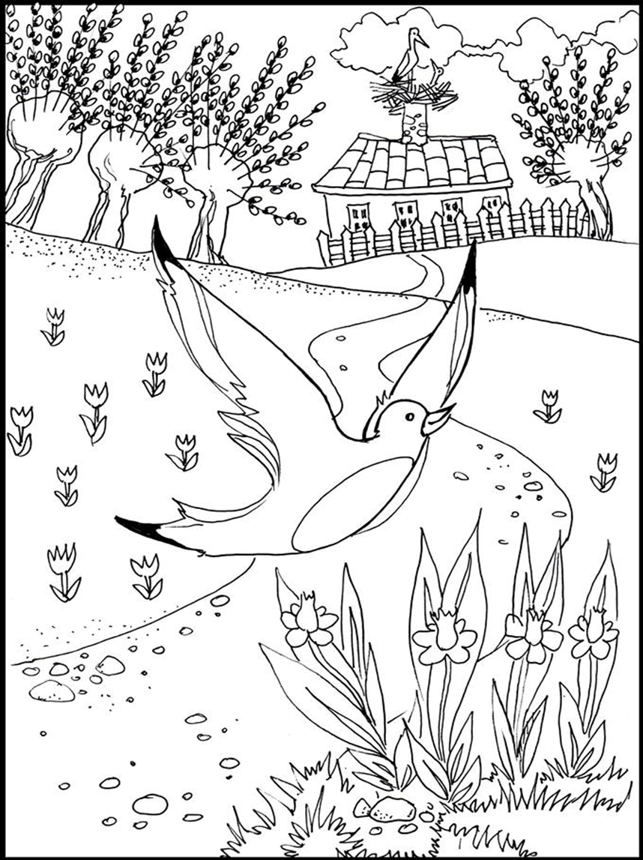
3. Ogrody – miejsce przyjazne środowisku
Tekst czyta dorosły
Ogród to takie miejsce, które pełni wiele funkcji. Ogrody działkowe zapewniają ich użytkownikom aktywny wypoczynek (podlewanie kwiatów, plac zabaw dla dzieci), możliwość prowadzenia upraw ogrodniczych (np.: uprawa warzyw, krzewów owocowych), głównie na własne potrzeby. Są również elementem ochrony przyrody (chronią środowisko i przyrodę poprzez przywracanie społeczności i przyrodzie terenów zniszczonych). Kształtują warunki dla prowadzenia aktywnego i zdrowego trybu życia, kształtują zdrowe otoczenie człowieka. Służą poprawie warunków ekologicznych miast i sytuacji bytowej ich mieszkańców.
Po zimie ogród wymaga porządków. Musisz wysprzątać teren z liści i kamyków, pozbierać stare gałęzie drzew, posprzątać liście i śmieci wokół domu oraz ogrodzenia, przygotować ziemię do uprawy, skosić trawnik i nasadzić nowe kwiaty, które wiosną będą ozdobą działki.
- W jaki sposób zadbasz o rodzinny ogródek?
- Pokoloruj kolorowanki
